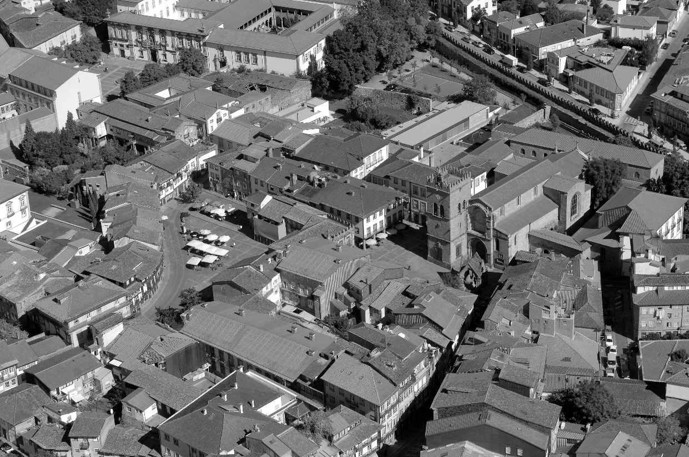

O Coordenador da UM-CIDADES, Professor Paulo Pereira, e o Presidente da Câmara Municipal de Guimarães, Dr. Domingos Bragança, têm a honra de convidar V. Ex.ª a assistir à Cerimónia de Entrega dos Prémios Município do Ano 2018, que decorrerá no Paço dos Duques de Bragança, em Guimarães, pelas 16h00 do dia 16 de novembro.

CONFERÊNCIA

Apresentação da UM-Cidades – Paulo Pereira

Conferência: “Como municípios podem contratar transportes públicos e partilhados” – Robert Stussi

PROGRAMA

Boas-vindas pelo Presidente da Câmara Municipal de Guimarães

Pecha Kucha com Lisboa, Vila do Vispo, Fundão e Guimarães (vencedores das edições anteriores)

Intervenção do Coordenador da UM-Cidades

Intervenção do Reitor da Universidade do Minho

Entrega de diplomas aos municípios nomeados

Momento musical

Entrega de prémios aos municípios vencedores das categorias regionais

Entrega do Prémio Município do Ano Portugal 2018

Confirmações: [jose.nobre@cm-guimaraes.pt](mailto:jose.nobre@cm-guimaraes.pt) e 967 360 481

Por favor, responder até ao dia 8 de novembro de 2018

Conferência às 16h00

Welcome drink às 17h00

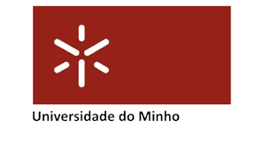Organização Apoio